南京天文光学技术研究所因公出访事后公示表
公示日期：2024年9月30日-10月11日

出访团组成员基本信息：
姓名 |  | 部门 |  |  |  |  | 职务
王晋峰 |  | 天文与空间镜面技术研究室 |  |  |  |  | 研究员
田杰 |  | 天文与空间镜面技术研究室 |  |  |  |  | 副研究员
出访国家或地区 | 新加坡 |  |  | 顺访国家或地区 |  |  | 无
出访任务 | 出访任务为参加2024年第十届国际薄膜大会—先进薄膜与表面涂层技术大会。
经费开支（元） | 出国预算 |  |  |  | 实际支出
 | 56749人民币 |  |  |  | 49875.39元
离境日期 | 2024 年07月14日 |  | 入境日期 |  |  | 2024年07月20日
实际往返路线 | 南京-新加坡-南京
实际日程安排：
2024年7月14日 从南京出发到新加坡市
2024年7月15日-19日 在新加坡参加2024年国际薄膜大会
2024年7月20日 从新加坡返回南京
出访小结（任务执行情况、心得体会等，1000字-2000字）：
2024年7月14日，王晋峰研究员和田杰副研究员赴新加坡，参加2024年在新加坡举行的国际薄膜大会Thinfilms2024。
王晋峰和田杰分别通过论文形式介绍我所重点研究的2.9米镜面高反射率反射膜的研制以及介质反射膜在大口径平面镜中的研制及其相关技术。田杰副研究员主要通过口头报告的形式介绍了1.5-2.9米望远镜反射膜的研制工作，重点阐述了大口径望远镜中金属增强型反射膜的研制及镀膜过程中存在的问题及解决办法。王晋峰研究员以海报展览的形式介绍了全介质反射膜在大口径平面镜中的应用，主要汇报了南京天文光学技术研究所1.77米全介质反射膜的研制进展及关键技术。在报告中，两位还介绍了我所的主要研究方向及取得的成果，让相关同行可以进一步了解我所的工作及优势方向，促进进一步国际合作。
会议期间，王晋峰与田杰积极融入学术氛围，来往于不同会场之间，认真聆听并学习了来自世界各地的同行专家在先进薄膜技术与表面涂层技术方面的最新研究成果。从物理气相沉积的经典方法到化学方法的创新应用，从高分子材料的前沿探索到表面材料性能与改性的深入研究，特别是在光学、医学、微电子、高分子化学等多个交叉领域的报告中，了解到了新技术、新材料的发展趋势，为未来的科研工作提供了新的思路与方向。
值得一提的是，中国科学院长春光机所、中国科学院上海技术物理研究所等不仅介绍了自身的发展概况，还重点展示了在高新技术领域如像素尺度的光谱滤光片、动态沉积工艺等方面的最新研究成果，展现了中国科研的蓬勃生机与创新能力。
此外，王晋峰与田杰还充分利用会议间隙，与国际同行进行了深入的交流与探讨。通过问询、回答问题等方式，他们不仅加深了对国际研究动态的理解，也有效提升了自身的英语口语交流能力，为未来的国际合作打下了坚实的基础。
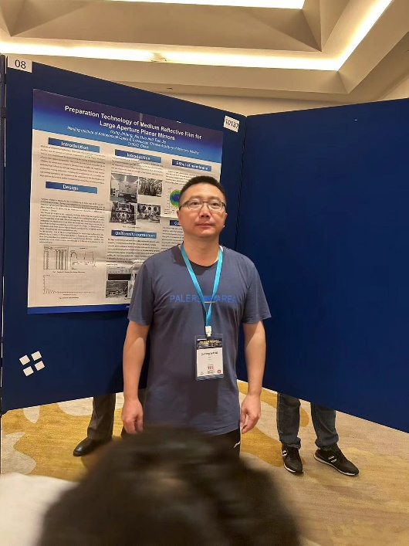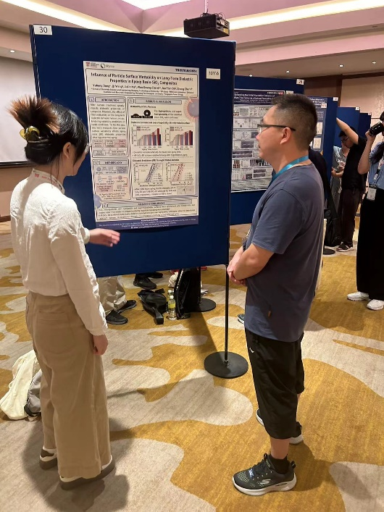
图1 王晋峰研究员介绍我所研究进展并与国际同行交流
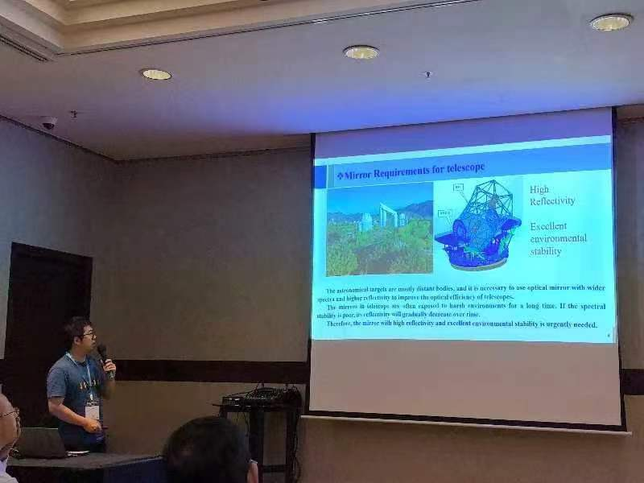
图2 田杰在分会场以报告形式介绍我所研究方向及进展

